Родина И.Г., учитель химии
муниципального бюджетного
общеобразовательного учреждения «Гимназия №1»
Рузаевского муниципального района

Использование проектной и исследовательской технологий в практике работы современного учителя химии
(из опыта работы)

Актуальность идеи моего педагогического опыта определяется тем, что в настоящее время важнейшей задачей средней и высшей школы считают не только обеспечение высокого уровня образования учащихся, но и всестороннее развитие их мышления, умений самостоятельно пополнять свои знания, ориентироваться в стремительном потоке современной научной информации. Особенное значение эта задача приобретает для предметов естественнонаучного цикла, потому что именно они развивают навыки и умения учащихся, необходимые в научно-исследовательской деятельности. Изменения, которые происходят в современном обществе, требуют корректировки не только содержательных, но и методических и технологических аспектов образования. Технология классно-урочной системы, эффективная для массовой передачи знаний, умений, навыков молодому поколению, становится неконкурентоспособной в современных условиях. Акцент образовательной деятельности переносится на воспитание подлинно свободной личности, формирование у детей способности самостоятельно мыслить, добывать и применять знания, тщательно обдумывать принимаемые решения и чётко планировать действия, эффективно сотрудничать в разнообразных по составу и профилю группах, быть открытыми для новых контактов и культурных связей. Задача современного образования — формирование таких качеств личности как способность к творческому мышлению, самостоятельность в принятии решений, инициативность. Это направляет современного учителя на применение различных технологий в процессе обучения. Новые стандарты образования предполагают внесение значительных изменений в структуру и содержание, цели и задачи образования, смещение акцентов с одной задачи — вооружить учащегося знаниями на другую — формировать у него общеучебные умения и навыки, как основу учебной деятельности. Учебная деятельность школьника должна быть освоена им в полной мере, со стороны всех своих компонентов: ученик должен быть ориентирован на нахождение общего способа решения задач (выделение учебной задачи), хорошо владеть системой действий, позволяющих решать эти задачи, уметь самостоятельно контролировать процесс своей учебной работы и адекватно оценивать качество его выполнения, только тогда ученик становится субъектом учебной деятельности.
Условия формирования педагогического опыта
Внедрение в процесс обучения химии метода проектов, не вытесняя традиционные методы и приёмы преподавания химии в школе, способствует всестороннему развитию учащихся, формированию исследовательских навыков, познавательной активности, развитию мышления. Использование технологии проектов способствует усвоению программного материала, позволяет естественным образом развивать необходимые учебные навыки, формировать коммуникативные умения. Особо следует отметить эффективность данного метода для развития самостоятельности и ответственности учащихся, их умения работать в группах
В соответствие с современными федеральными государственными образовательными стандартами применение метода проектов организуется в целях повышения качества образования и реализации процесса становления личности в разнообразных развивающих средах. Применение исследовательской и проектной технологий на уроках химии направлена на решение следующих задач:
- создание условий для наиболее полного удовлетворения потребностей и интересов обучающихся, укрепления их здоровья;
- личностно-нравственное развитие и профессиональное самоопределение обучающихся;
- обеспечение адаптации обучающихся к жизни в обществе;
- формирование общей культуры обучающихся;
- воспитание у обучающихся любви к природе, Родине, семье.
Решение этих задач достигается при реализации программ образования детей по следующим направлениям: спортивно-оздоровительное, художественно-эстетическое, духовно-нравственное, социально-значимое и, конечно же, научно-познавательное. Выделяя именно это направление в процессе обучения учащихся нашей гимназии, на уроках химии, использую проектную и исследовательскую технологию. В связи с этим, реализую основные направления в своей деятельности:
- включение в образовательный процесс изучение основных этапов проектной и исследовательской технологий
- разработка теоретической модели использования данной технологии в учебный процесс на уроках химии
- разработка практических методик и введение их в процесс обучения.
- использование метода проектов для разработки с учащимися проектов и исследований
Теоретическая база.
Возможности исследовательской и проектной технологий описывают в своих работах Е. Полат, И. Чечель, М. Зятьков, О. Калмановская. Несмотря на широкий выбор тем проектов, различия в уровне сложности и глубине ученического исследования, все проекты характеризуются единым подходом к их осуществлению. Вышеназванные авторы сводят проектную деятельность к решению ряда задач, соответствующих основным этапам проекта:
- подготовка;
- планирование
- исследование
- результаты и/или выводы
- представление результатов (отчет)
- оценка результатов и процесса
При организации групповых проектов большое значение имеет правильное формирование групп учащихся. Группы можно создавать на основе личной симпатии, индивидуальных интересов, особенных умений каждого. Следующий шаг — определение обязанностей участников. Это делают они сами в ходе открытого обсуждения, или им помогает учитель. Определяя обязанности каждого ученика, необходимо учитывать его индивидуальные склонности, интересы, стиль работы и многое другое. Как показала практика, уже при реализации второго-третьего проекта учащиеся самостоятельно определяют наиболее эффективное распределение ролей внутри группы. Важно с самого начала четко обозначить решаемые каждым участником проекта задачи и сроки их выполнения. Это организует и одновременно стимулирует работу над проектом. В организации проектной деятельности как на своих уроках, так и во внеурочной деятельности я определила направление химико-экологическое. Своей деятельностью я стараюсь воспитать не только любителей прекрасного, а именно ценителей природы.
Технология опыта.
Метод проектов отнюдь не новшество, данная технология существует уже более ста лет, но все еще сохраняет свою эффективность и актуальность. Под термином «учебный проект» мы понимаем любую деятельность учащихся по решению ими творческой исследовательской задачи с заранее неизвестным результатом (в отличие от практикума), направленную на получение материального результата. Таким образом, проект — более широкое понятие, чем исследовательская деятельность, и включает ее как средство для достижения учебной цели. Причем цель находит выражение в конкретном материальном продукте, который имеет учебное, методическое или эстетическое значение, а также может быть использован в качестве объективного критерия оценки успешности самой деятельности. Использование метода проектов способствует усвоению программного материала, позволяет естественным образом развивать необходимые учебные навыки, формировать коммуникативные умения. Особо следует отметить эффективность данного метода для развития самостоятельности и ответственности учащихся, их умения работать в группах. Проектное обучение является непрямым, и в нём ценны не только результаты, но и ещё в большей степени сам процесс. Проектное обучение стимулирует истинное учение самих учащихся, потому что оно:
- личностно-ориентировано;
- использует множество дидактических подходов;
- самомотивирует, что означает возрастание интереса и вовлечённости в работу по мере её выполнения;
- позволяет учиться на собственном опыте и опыте других в конкретном деле;
- приносит удовлетворение учащимся, использующим продукт своего труда.
Именно метод проектов позволяет сместить акцент процесса пассивного накопления учеником сумм знаний на овладение им различными способами деятельности в условиях доступности информационных ресурсов, что способствует активному формированию творческой личности, Рассмотрим основные этапы данной технологии более подробно.
Подготовка
Содержание работы. Определение темы и целей проекта, постановка проблемы.
Деятельность учащихся. Обсуждают предмет с учителем и получают необходимую дополнительную информацию. Ставят цели.
Деятельность учителя. Знакомит учащихся со смыслом проектного подхода и мотивирует их. Помогает в постановке целей.
Предлагая учащимся выбрать ту или иную тему будущей проектной работы нужно не ограничивать их рамками учебного материала. Как правило, школьники быстро находят вопрос, ответ на который они хотели бы получить. Иногда для этого требуется показать основные направления исследований в данной области, существующие проблемы и перспективы. Тема может быть выбрана из предложенных учителем или возникнуть совершенно неожиданно.
Планирование
Содержание работы. Определение источников информации, способов представления результатов (формы отчета). Установление процедур и критериев оценки результатов и процесса. Распределение задач (обязанностей) между членами команды.
Деятельность учащихся. Вырабатывают план действий. Формулируют задачи.
Деятельность учителя. Предлагает идеи. Высказывает предположения.
Исследование
Содержание работы. Сбор информации, решение промежуточных задач. Овладение методикой исследования. Основные инструменты: интервью, опросы, наблюдения, эксперименты.
Деятельность учащихся. Выполняют исследование, решая промежуточные задачи.
Деятельность учителя. Наблюдает, советует, косвенно руководит деятельностью.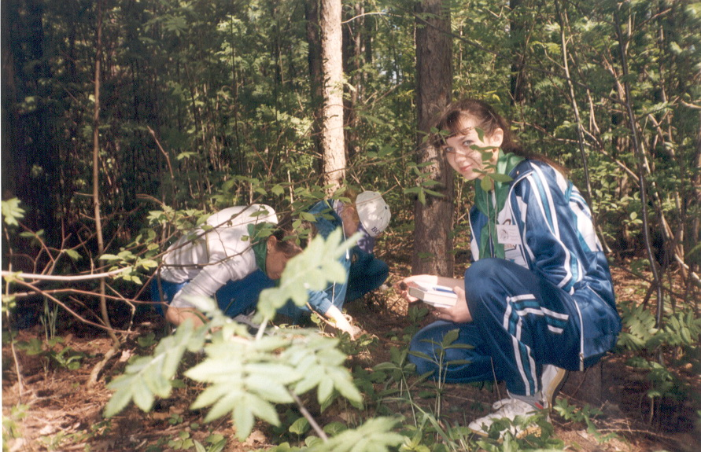
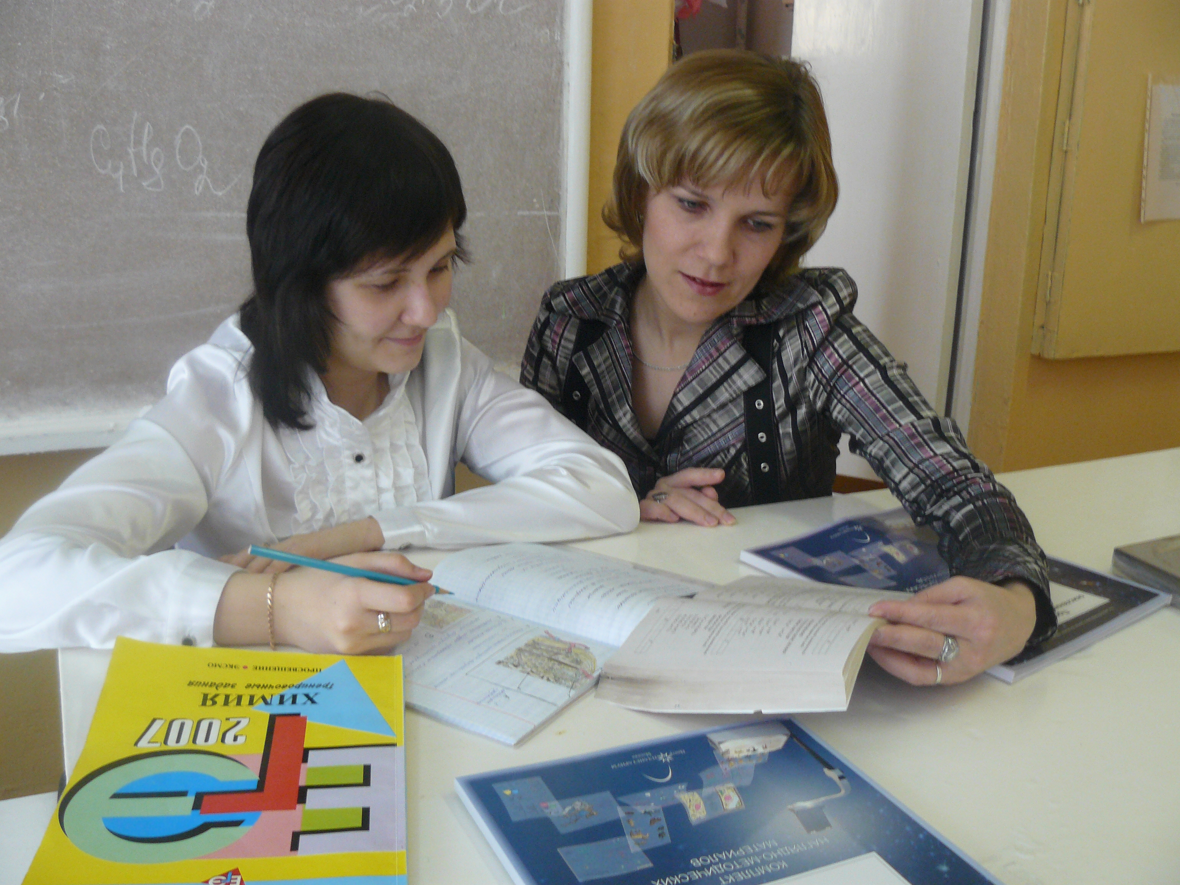Результаты и/или выводы
Содержание работы. Анализ информации. Формулирование выводов.
Деятельность учащихся. Анализируют информацию.
Деятельность учителя. Наблюдает, советует.
Представление результатов (отчет)
Содержание работы. Представление результатов (отчет) в различных формах: устный отчет, устный отчет с демонстрацией материалов, письменный отчет.
Деятельность учащихся. Отчитываются, обсуждают отчеты.
Деятельность учителя. Слушает и задает целесообразные вопросы или выступает в роли рядового участника.
Оценка результатов и процесса
Деятельность учащихся. Коллективно обсуждают оценки, дают самооценку деятельности.
Деятельность учителя. Оценивает усилия учащихся, их креативность, качество использования источников, возможность продолжения работы, качество отчета.
Однако при применении проектного обучения в педагогической практике необходимо помнить, что этот метод не в состоянии охватить содержание курса химии в полном объеме и требует значительных временных затрат. Поэтому проектное обучение максимально эффективно в качестве важного дополнения к традиционным методам обучения, но ни в коем случае не их замены. Оптимальный вариант такого подхода — органичное сочетание уроков и дополнительных занятий по проектной деятельности. Это позволяет организовать проект непосредственно для решения проблем, поднятых на уроке. Пока основная масса учащихся изучают тему по программе, ученики, занятые в работе над проектом, готовят материал по проблемному вопросу и, возможно, предлагают решение. Результаты этой работы они представляют на уроке, что не только подробнее освещает данную учебную тему для остальных учащихся, но и, как правило, провоцирует обсуждение и новые вопросы. Это позволяет, с одной стороны, углубить работу над уже существующим проектом, а с другой — организовать новый.
Цель данной методики: формирование экологической культуры, привитие интереса к проектной и научно-исследовательской деятельности.
Но задача эта требует особого подхода. Привить чувство любви к родной природе, чувство ответственности за её благосостояние работа долгая и кропотливая и выполнять её нужно неторопливо, шаг за шагом, со знанием дела. Ставя перед собой эту цель, разработала свою программу обучения по методу проектов. В организации проектной деятельности как на своих уроках, так и во внеурочной деятельности я определила направление химико-экологическое. Своей деятельностью я стараюсь воспитать не только любителей прекрасного, а именно ценителей природы.
Программа ставит следующие ЦЕЛИ:
образовательная - познакомить учащихся с понятиями «экологический мониторинг», «экологические проблемы», «экологические факторы» и «среда обитания», раскрыть суть этих понятий, подчеркнуть роль человеческого (антропогенного) фактора в возникновении экологических проблем и их решении. Вести исследовательскую работу и на практике показать учащимся всю остроту и актуальность экологических проблем. Углубить знания по экологии, биологии, химии, формировать экологические умения и навыки;
воспитательная - воспитать у учащихся бережное отношение к окружающей нас природе, прививать любовь к родному краю;
развивающая - научить ребят анализировать явления и процессы, происходящие в природе, делать выводы об их роли и значении, исследовать объекты природы и собирать о них данные, систематизировать эти данные и делать соответствующие выводы.
креативная – развитие воображения, фантазии, способности импровизировать,
ЗАДАЧИ программы:
- Развитие у учащихся познавательной, творческой и общественной активности.
- Развитие потребности физического совершенствования и здорового образа жизни.
- Развитие эмоциональной сферы ребёнка (уважительного отношения к окружающим людям и природе, развитие умений и навыков общения).
- Развитие фантазии, импровизации, воображения.
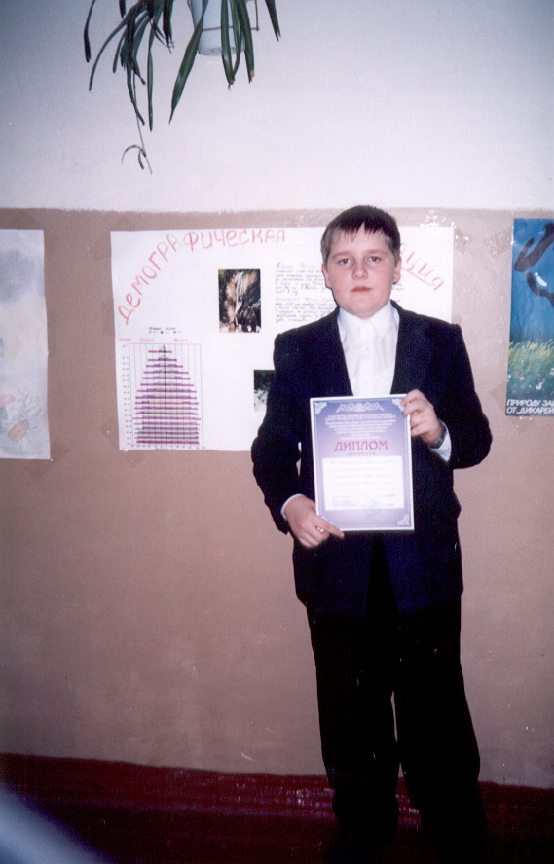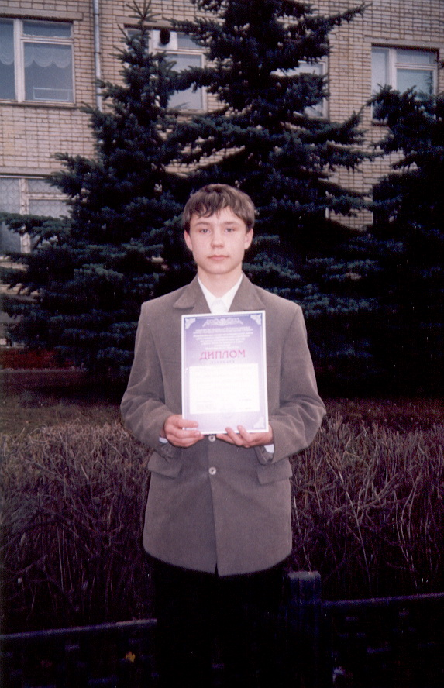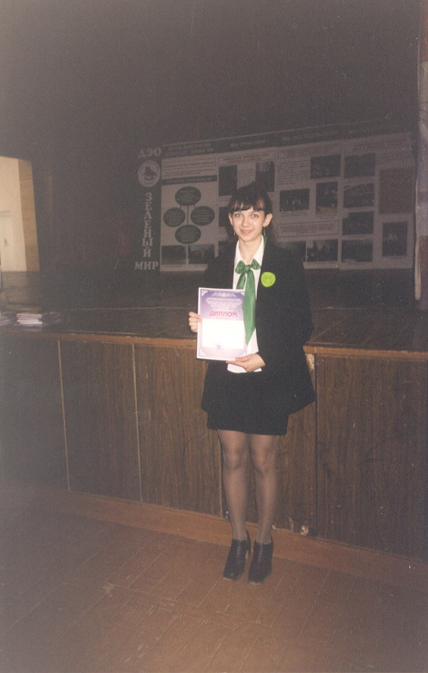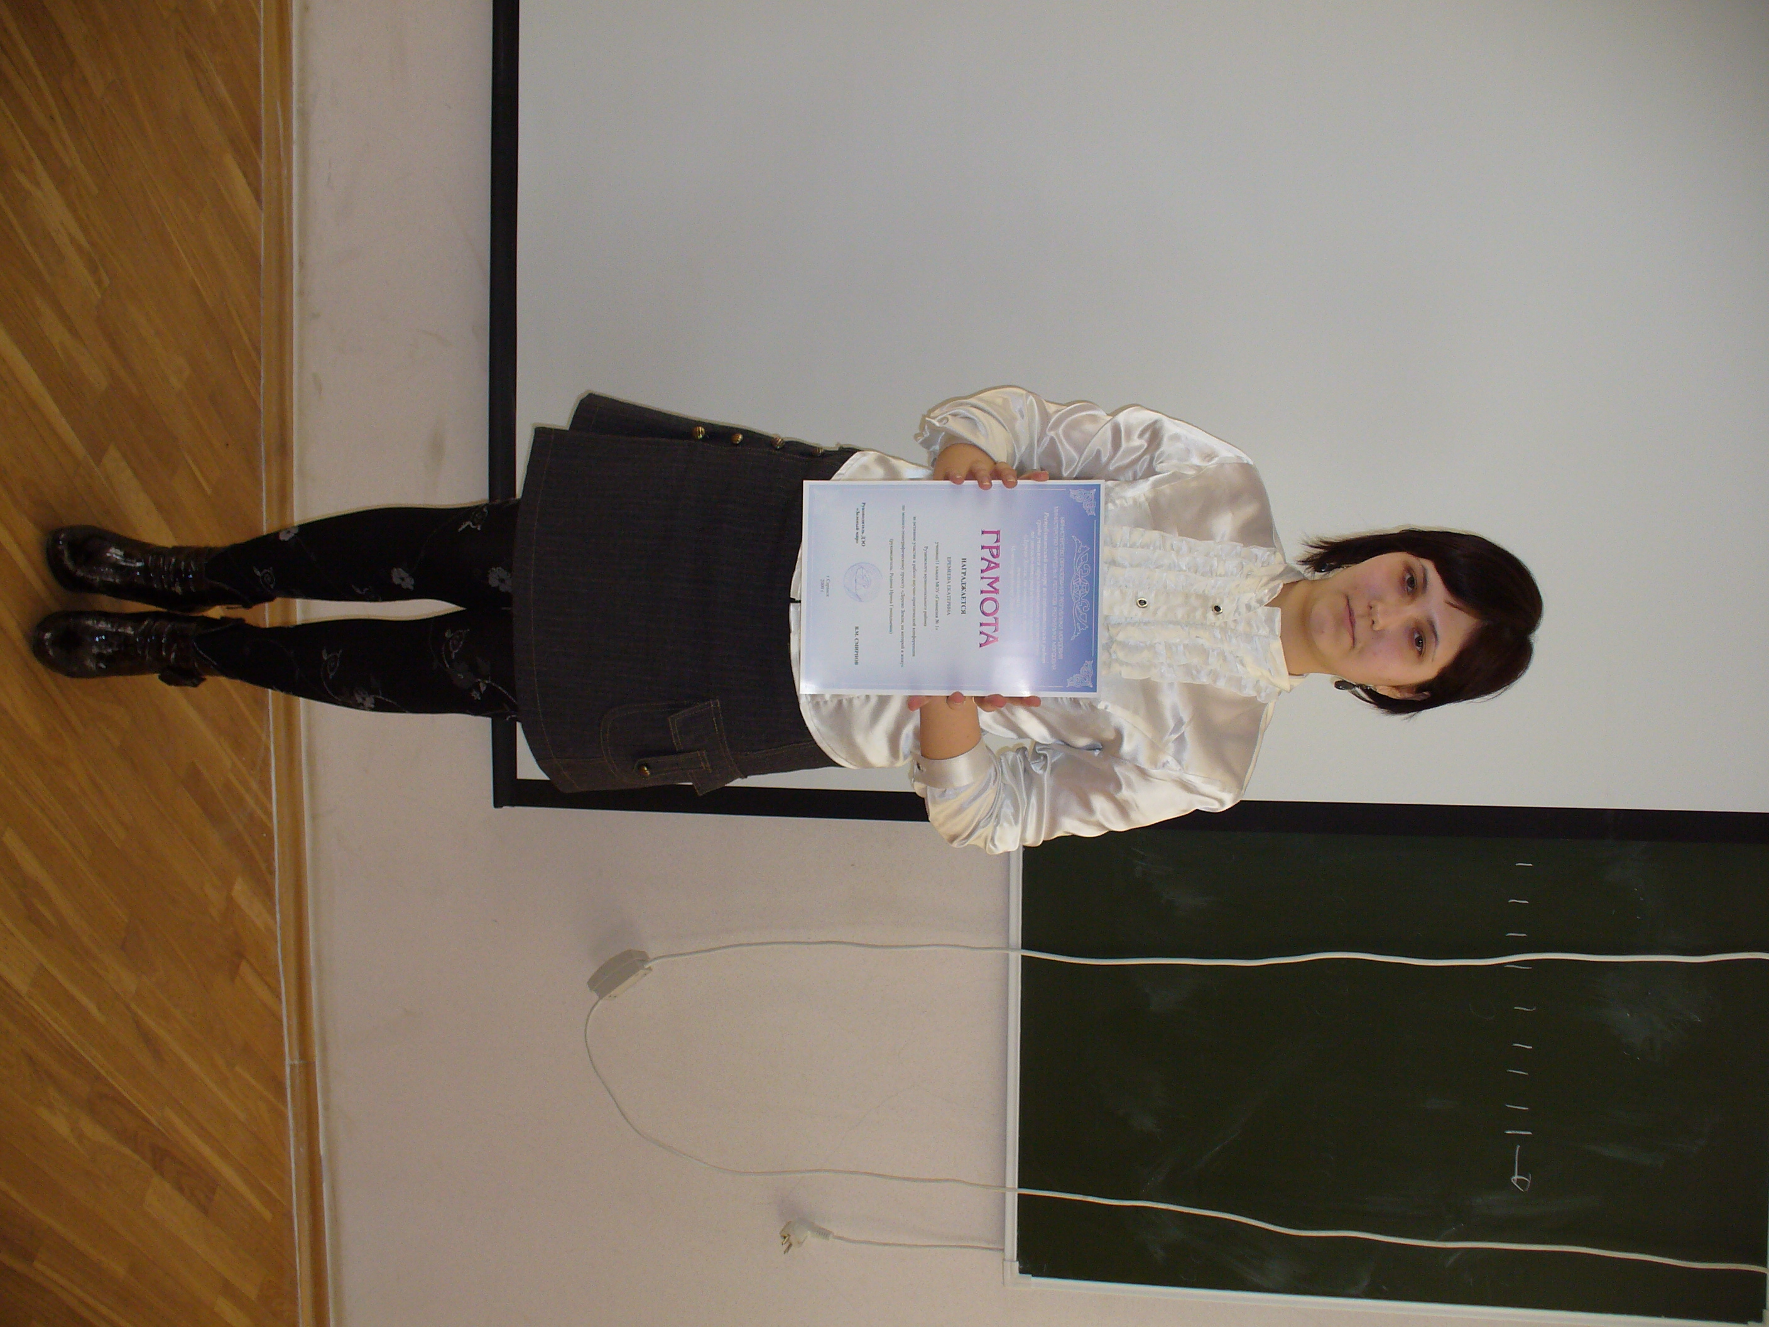Анализ результативности.
Обучение школьников на основании этой программы приносит очевидные результаты. Ребята, обучающиеся по этой программе, принимают активное участие в различных олимпиадах, конкурсах, где занимают призовые места. Обучающиеся выполнили множество проектов, наиболее хочется отметить следующие проекты:
- Качественный анализ сточных вод завода «Висмут»
- Содержание тяжёлых металлов в сточных вод завода «Висмут» и возможности её более полной очистки
- Исследование питьевой воды в школе и дома
- Содержание нитратов в продуктах растительного происхождения
- Школьный двор как экологическая среда
- Исследование экологического состояния улицы Фрунзе города Рузаевки.
- Изучение защитной роли снега для растительности
- Исследование речной воды реки Пишля
- Исследования продуктов питания на содержание различных пищевых добавок
Представляя данные проекты, обучающиеся неоднократно принимали участие во Всероссийском конкурсе «Одарённые дети», в республиканском семинаре «Интеллектуальный потенциал Мордовии», в конкурсе исследовательских работ по эколого-этнографическому проекту «Дерево Земли, на которой я живу», в конкурсе творческих работ «Региональный компонент в образовательном процессе» в номинации «Исследовательская деятельность». А сама программа отмечена Почётной грамотой на республиканском конкурсе «Новое в образовании».
Трудности и проблемы при использовании данного опыта.
Деятельность обучающихся, связанная с практической и исследовательской деятельностью, всегда вызывает живой интерес. Возможность самому провести ряд экспериментов или же провести целое исследование природного объекта чрезвычайно интересно для ученика. Однако при проведении большинства исследований, приходится сталкиваться с проблемой отсутствия необходимых материалов и оборудования. И, конечно же, проблемой является недостаток времени для исследования. Обучение химии в нашей гимназии сводится к 2 часам в неделю в 8-9 классах и 1 час в неделю в 10-11 классах. Поскольку в исследовательской деятельности задействованы в основном старшеклассники, то есть ученики, которым база знаний позволяет заниматься исследованиями, то очевидно, что час в неделю не позволяет провести все эксперименты в полном объеме. Выходом из подобной ситуации является привлечение учащихся к внеурочной деятельности.

Адресные рекомендации по использованию опыта
Педагогический опыт учителя распространяется в городе Рузаевка и за его пределами. Опыт работы «Использование проектной и исследовательской технологий в практике работы современного учителя химии» обобщен на сайте http://nsportal.ru по адресу http://nsportal.ru/node/2794818 и на сайте МБОУ «Гимназия №1» http://gim1ruz.schoolrm.ru по адресу http://gim1ruz.schoolrm.ru/sveden/employees/18210/280377/.

